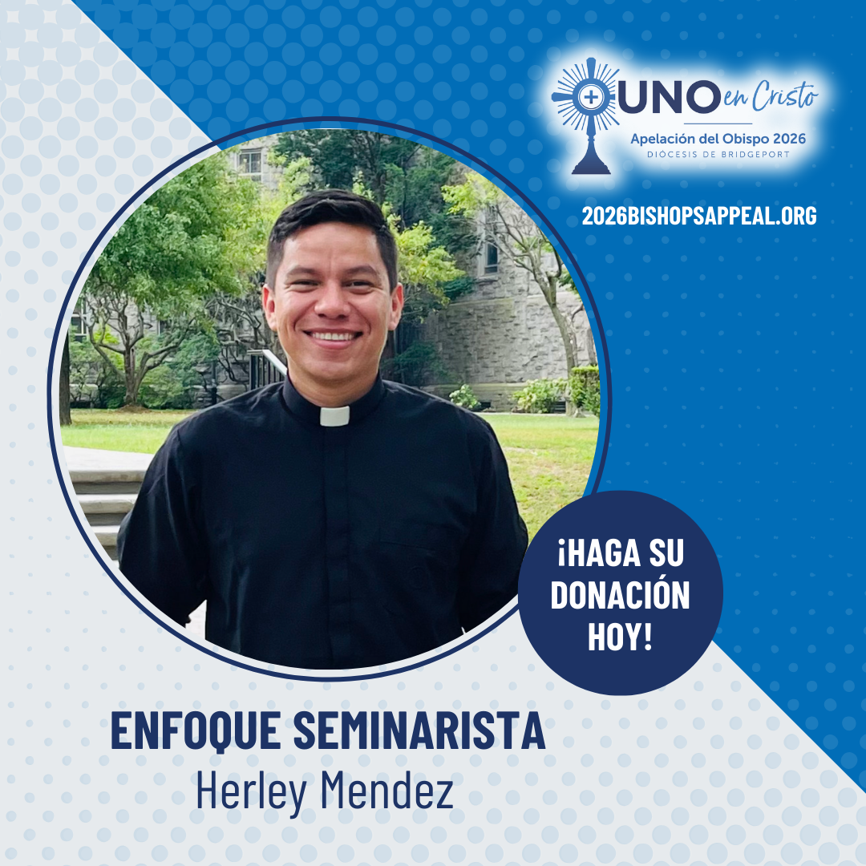
Desde las Misas de su niñez hasta viajes misioneros en aldeas remotas, Dios ha guiado el llamado de Herley Mendez al sacerdocio. A través de su familia, sus pastores, los formadores del seminario y, de manera especial, el apoyo del Obispo Caggiano, ha crecido en la fe, la fraternidad y el servicio lleno de alegría.
El seminario ha transformado su vida, enseñándole a confiar en Dios, profundizando su vida de oración y preparando su corazón para servir al Pueblo de Dios. Su generosidad a la Campaña del Obispo hace posible esta formación y ayuda a que los futuros sacerdotes caminen junto al Pueblo de Dios y lo acerquen a Cristo.
Gracias por apoyar las vocaciones. Por favor, continúen orando por Herley y por todos los seminaristas. ✝️🙏
¡Haga su donación a la Campaña del Obispo hoy! Visite: 2026BishopsAppeal.org
#2026BishopsAppeal #DiocesisDeBridgeport #UnoEnCristo #OremosPorNuestrosSeminaristas

